Lista de exercícios 3 - Processamento especializado em série x Processamento generalizado em paralelo

Data da proposição: 13 de março de 2019
Data de entrega: 20 de março de 2019

(seção 3.5 do livro Simulation with Arena - Kelton)

Um processo de concessão de empréstimos é constituído por quatro etapas sequenciais.
- verificação de crédito
- preparação do contrato
- especificação de custos do empréstimo
- entrega do recurso
Cada uma destas etapas é realizada segundo uma distribuição exponencial com tempo médio de 5 minutos.
A cada dia a agência recebe um total de 15 solicitações de empréstimo, sendo que o cadastro dos pedidos ocorre distribuído ao longo do dia em conformidade com uma distribuição exponencial negativa com tempo médio entre chegadas igual a (15/4) minutos

Para um sistema como este, os critérios de performance são:
- número de clientes em fila
- tempo de espera em fila
- taxa de ocupação da equipe de analistas de crédito

Há quatro analistas de crédito disponíveis para realizar o processo.

Deseja-se determinar se a melhor opção é organizar a agência de forma que cada analista é especializado em realizar uma operação única em cada etapa do processo de concessão de empréstimo, ou se cada analista deve ser habilitado para realizar todas as operações em cada processo. O primeiro caso caracteriza um processamento especializado em série enquanto que o segundo caso caracteriza um processamento generalizado em paralelo.
Implemente um modelo no sistema Arena para cada um dos dois casos.
Para o modelo do sistema com processamento em série (modelo a), defina quatro recursos, cada qual com capacidade unitária. Cada recurso corresponde a um analista (Analista1, Analista2, Analista3, Analista4).
Para o modelo do sistema com processamento paralelo (modelo b), defina um único recurso. Este recurso corresponde à equipe de analistas (EquipeAnalista). Este recurso terá capacidade igual a quatro.

Para cada um dos recursos defina os símbolos no estado idle como um quadrado com fundo branco e no estado busy com uma cor específica para o recurso. Selecione o "Ponto de ocupação" para visualizar o recurso que está sendo processado.

Insira um "Gráfico" para representar a variável Number in Process (Gráfico - Data Series - Expression - Build Expression - Basic Process Variable - Entity - Number in process)
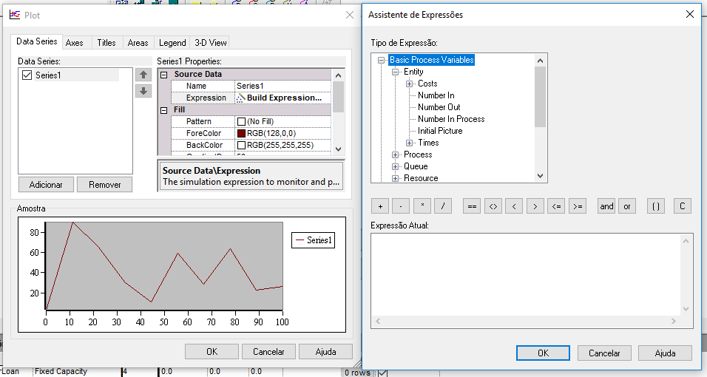

Insira um "Gráfico" para representar a quantidade de solicitações de empréstimo na fila de associada a cada processo

Simule cada um dos modelos por um período curto de simulação suficiente para observar a formação de filas. Verifique se neste instante há recurso livre (idle) enquanto que há fila de espera associada a outro recurso. Para especificar a duração da simulação selecione Run - Setup - Replication length, especifique 30 minutos.

Realize a simulação de cada modelo até completar o processamento de todas as 15 solicitações de crédito. Ao término da simulação gere o relatório Category Overview.

Construa uma tabela associando para linha as variáveis relacionadas abaixo e para cada coluna o modelo simulado.
- modelo em avaliação
- Number processed (Number out)
- Instante de fim de simulação (TNOW)
- Value added time (average minimum e maximum) (Entity - Time - VA Time)
- Wait time (average minimum e maximum) (Entity - Time - Wait Time)
- Total time (average minimum e maximum) (Entity - Time - TotalTime)
- Work in process time (average minimum e maximum) (Other - WIP)
- Tempo de espera em fila associada a cada um dos processos (average minimum e maximum) (Queue - Time - Waiting Time)
- Número de solicitações de crédito em fila associada a cada um dos processos (average minimum e maximum) (Queue - Other - Number Waiting)
- Número de recursos ocupados (average minimum e maximum) (Resource - Number Busy)

No manual Variables Guide, identifique o significado de cada uma das variáveis tabeladas.

Inclua abaixo da tabela gerada o comportamento ao longo do tempo do número de solicitações de crédito em fila de cada processo.

Identifique e reconheça a causa da diferença entre as variáveis tabeladas.

Altere o processo de geração de variáveis e especifique a geração de 150 entidades. Repita o procedimento de simulação dos dois modelos e inclua os resultados na tabela já construída adicionando duas novas colunas.

Simule a situação em que um dos analistas de crédito não está trabalhando.

Com base nos resultados obtidos nas simulações anteriores, qual a sua recomendação de configuração de atendimento?
Processamento especializado em série ou Processamento generalizado em paralelo?

Sabendo que com a especialização o tempo de execução da atividade é reduzido, determine para qual o tempo a execução de cada atividade do processo de concessão de empréstimo deve ser reduzido para que o Processamento especializado em série seja superior ao Processamento generalizado em paralelo.
Considere o conjunto de 15 e de 150 solicitações de crédito. Considere isoladamente cada um dos parâmetros de performance do sistema:
- Valor médio do tempo total (WIP)
- Tempo necessário para processamento do conjunto de solicitações de empréstimo.

